**Understanding a website (1)**

1. REGARDE L’ADRESSE CI-DESSOUS

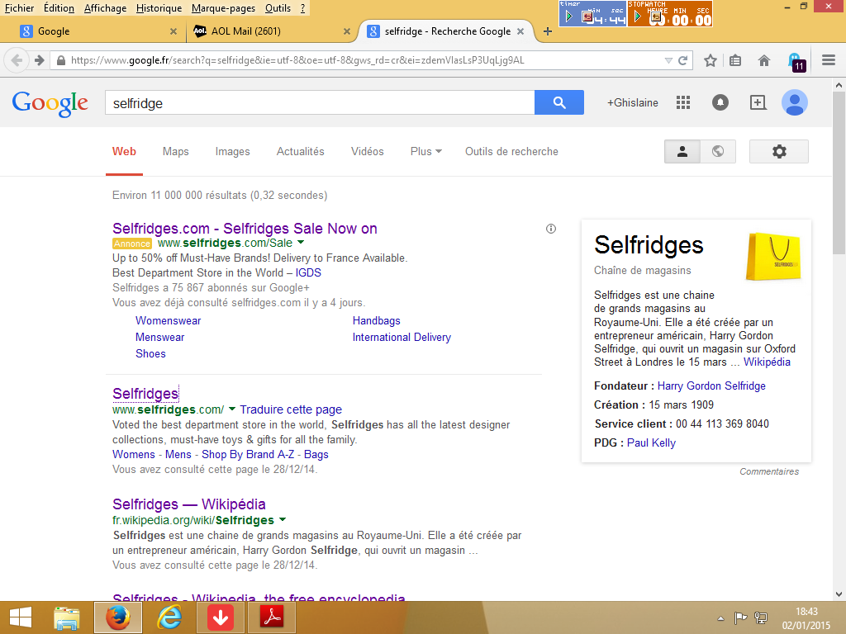

1. DE QUEL TYPE DE SITE S’AGIT-IL ? …………………………………………………………………………..
2. QUELS ELEMENTS   t’ont aidé(e)? ............................................. …………………………………….……..
3. « DELIVERY TO France AVAILABLE » : CETTE INDICATION est plutôt encourageante, pourquoi?

………………………………………………………………………………………………………………………

1. « SALE » ET « UP TO 50% OFF »  t’indiquent que c’est déjà la période des ……………………….. et que tu peux bénéficier de ……………………………………………….
2. Les garçons de la classe sont aussi concernés par ce site, quel mot l’indique ? ………………………………
3. Que veut dire « department store » ? ………………………………………..
4. A PRESENT, FAIS LA RECHERCHE « SELFRIDGES » QUI TE PERMET DE RETROUVER

EXACTEMENT CE SITE.

1. Lorsque tu y es, tu vois ceci à droite :

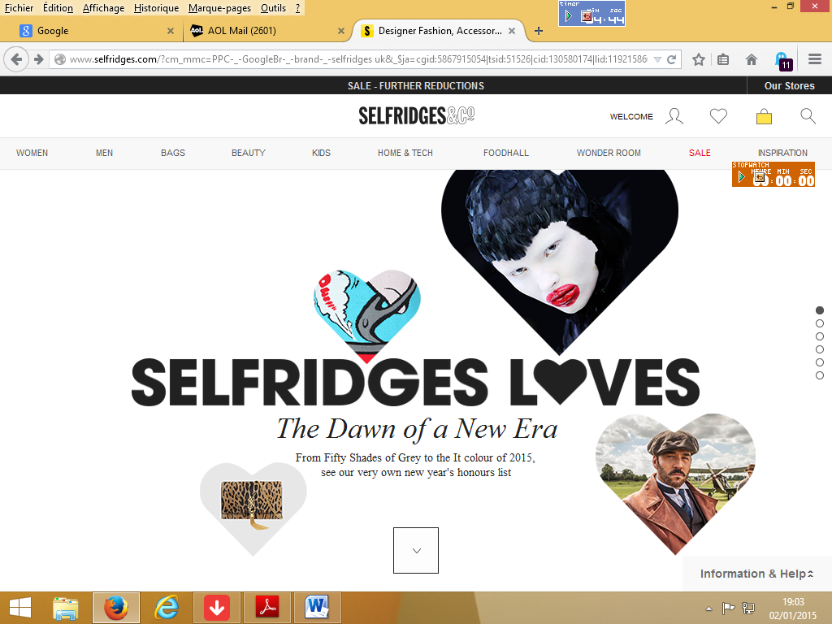

 sur chaque symbole et écris ce que tu peux lire, puis traduis les mots .

……………………… ……………………. …………………… ………..………..

……………………… ……………………. …………………… …………………..

1.  sur chaque mot du bandeau au-dessous et note 2 types d’articles que tu peux trouver à chaque endroit (en français).

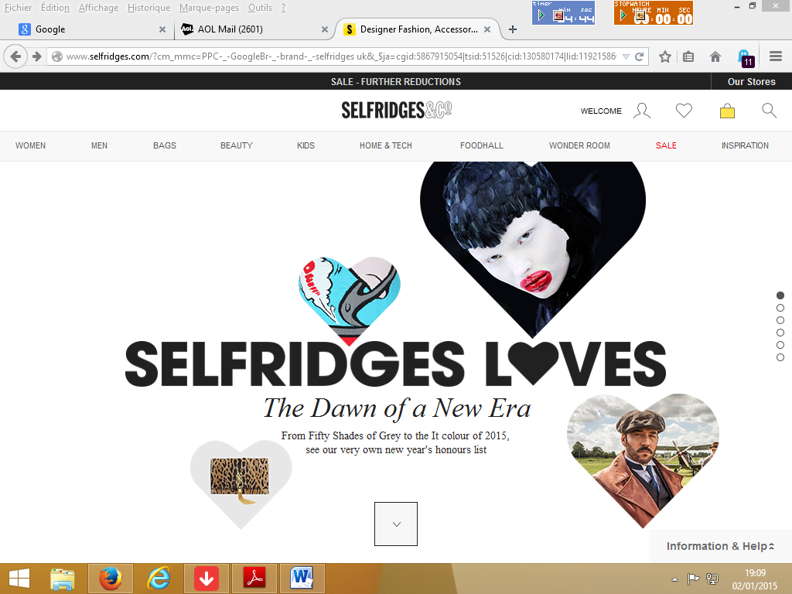

………… …..….. ………… ………... …………. ……….. …………. ………..….

…………. ………. ……….. ……….. …………… ….……. ………….. ……………

III.  sur « **WOMEN »** .

1. Une amie de la famille cherche **une robe.**Comme elle ne sait pas utiliser les sites anglais, tu vas l’aider. **tu**sur : ……………….. Elle veut que sa **robe** arrive **à hauteur du genou**, tusur …………………..

Il faut des motifs qui rappellent des **plumes**, et beaucoup de **noir** : recopie la courte description sous la photo trouvée. …………………………………………………………………………………………….………………………

Son prix : ………………. Le site de *Selfridges* est-il américain, britannique ? Autre ?.................................

1. Par curiosité, ton amie veut regarder les robes longues, a) pour cela, tu sur « ………………………… »

 la robe la + chère b) Pour trier par prix croissant, il faut sur « ……………………….. » et

ensuite « ……………………….. » c) Recopie la description qui est sous la photo de la robe.

………………………………………….………………………………..…………………………………………

1. Pour trouver des **détails i**l fautC:\Users\PC-BUREAU\AppData\Local\Microsoft\Windows\INetCache\IE\3I48RS7N\bw-click[1].png sur ………………………………. Quel est le mot anglais pour « marque » ?.................................... note ici en français 3 détails de la description que tu as compris. ……………………… ……………………… ……………………

Sa matière : ………………. La marque : …………………… 3 tailles seulement : ……. …….. ...….

Prix : ………………………… Peux-tu donner le prix **en euros** ? Cherche un site de conversion !

Cela donne en euros : ......................................................

1. Choisis **une robe longue** de Thierry Mugler et donne le plus d’indications possible en français **en fonction de la description qui est faite**. Tu peux t’aider du dictionnaire [www.wordreference.com](http://www.wordreference.com)

………………………………………………………………………………………………………………………

………………………………………………………………………………………………………………………

………………………………………………………………………………………………………………….…..

b) Ton amie fait une taille 40, pourrait-elle acheter cette robe ? ............… Explique : oui/non parce que…….…..

c) Choisis une écharpe ou étole à assortir à la robe. Pour cela, tu C:\Users\PC-BUREAU\AppData\Local\Microsoft\Windows\INetCache\IE\3I48RS7N\bw-click[1].png sur ………………….…………..

d) Description en anglais : ……….…………………………………………………………………………………….

e) Prix :…………………………….. Coût de la livraison à l’international ……………………………. f) Pour

trouver une pochette, il faudra C:\Users\PC-BUREAU\AppData\Local\Microsoft\Windows\INetCache\IE\3I48RS7N\bw-click[1].png sur …………………………………….

1. C:\Users\PC-BUREAU\AppData\Local\Microsoft\Windows\INetCache\IE\3I48RS7N\bw-click[1].png **sur BEAUTY.**

Pour chercher **un trio d’ombres à** **paupière** que tu souhaites offrir, a) tuC:\Users\PC-BUREAU\AppData\Local\Microsoft\Windows\INetCache\IE\3I48RS7N\bw-click[1].png sur le

mot « ………………….. », puis « ………………. » b) Choisis le moins cher : Il s’appelle

« …………………………… » et il coûte « ………………………. ». Vérifie s’il est disponible : oui /non .

V.  sur ***MEN.***

1. Trouve le costume le plus cher Il coûte…………………………….. En quelle(s) matière(s) (fabric) est-il ?

………………………………………………………………………………………………………………………

1. Un associé accompagne l’amie de la famille à la cérémonie prestigieuse (Cannes 2015) et a trouvé un costume Ralph Lauren **à moins de £2,000. Il est noir et en pure laine**. Il y a plusieurs réponses :   recopie quelques détails communs à ces costumes et traduis que tu as compris. Tu as d’abord C:\Users\PC-BUREAU\AppData\Local\Microsoft\Windows\INetCache\IE\3I48RS7N\bw-click[1].png sur « ……….…….. »

…………………………………………………………………………………………………………………….

1. Que veut dire « tuxedo » selon toi ?..............................
2. Pour trouver les lainages (tricots), tu dois  sur « ……………………….. »

Tu as le choix entre « ………………………….. » et « ………………………………….. », c’est-à-dire , entre

Des …………….. et des……………………… e) Choisis le gilet le moins cher : il coûte ……………………..

et il existe en 2 couleurs : nomme-les en anglais. ………………………… ……………………………

Quelles tailles reste-t-il ? ……………………. En quelle**s** matière**s** est-il ? …………………..

……………………………. …………………………..

1. Peut-on le laver en machine ? ……………………….. comment le sais-tu ?........................................................

### Tu cherches un pantalon, tu C:\Users\PC-BUREAU\AppData\Local\Microsoft\Windows\INetCache\IE\3I48RS7N\bw-click[1].png sur ……………………

### Il y a 3 styles : quel mot veut dire « habillé » ………………., « décontracté » …………………………. ?

1. Trouve dans la liste le terme anglais qui correspond à chacun :

[Coupe standard](http://www.marksandspencer.fr/Pantalons-%C3%A0-pince/FR_SubCategory_1012674,fr_FR,sc.html?prefn1=Fit&prefv1=Coupe%20standard) [Coupe cintrée](http://www.marksandspencer.fr/Pantalons-%C3%A0-pince/FR_SubCategory_1012674,fr_FR,sc.html?prefn1=Fit&prefv1=Coupe%20cintr%c3%a9e) /ajustée [Coupe slim](http://www.marksandspencer.fr/Pantalons-%C3%A0-pince/FR_SubCategory_1012674,fr_FR,sc.html?prefn1=Fit&prefv1=Coupe%20slim)

Pantalon à plis Coupe droite

**Regular fit / slim fit / tailored / with creases / straight leg**

1. C:\Users\PC-BUREAU\AppData\Local\Microsoft\Windows\INetCache\IE\3I48RS7N\bw-click[1].png sur “Shoes’ : A quoi correspondent en français les différentes sortes ?

Slippers : ………………………………. flipflops : ………………………………………

En anglais les suivantes : mocassins : ………………………….. chaussures de ville ………………………..

1. Que veulent dire les mots « waistcoat » …………………. « suit » ………………… « bow tie » ……………….. et « belt »…………………………… ?
2. Tu cherches des chaussures de sport **en cuir et à lacets à moins de £60** :

Ecris le détail du résultat : ………………………………………………………………………………………..

…………………………………………………………………………………………………………………….

1. Note quelques pointures anglaises et leurs correspondances pour la France. Tu dois sur : ……………..

……………………………………………………………………………………………………………………….